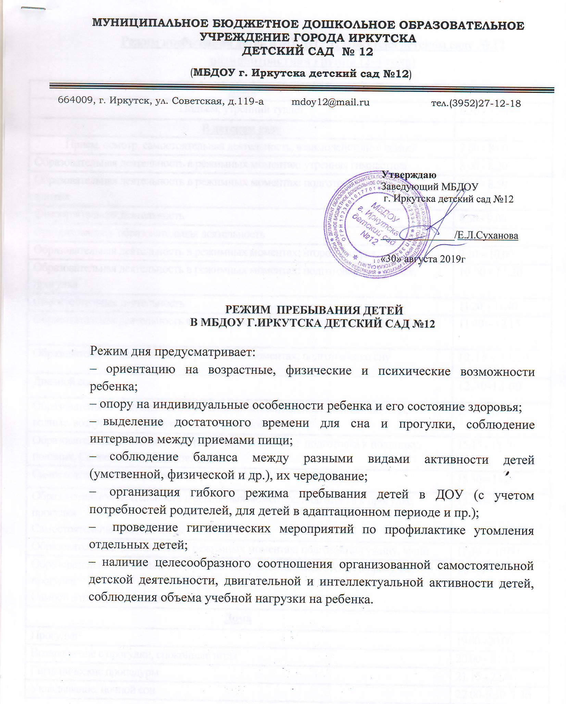

Режим пребывания детей в МБДОУ г. Иркутска детском саду № 12
разновозрастная группа (2-4 года)

Дома
Подъем, утренний туалет | 6.30 - 7.30

В детском саду
Прием, осмотр, самостоятельная деятельность, взаимодействие с семьей | 7.00 - 8.00
Образовательная деятельность в режимных моментах: утренняя гимнастика | 8.00 - 8.20
Образовательная деятельность в режимных моментах: подготовка к завтраку, завтрак | 8.20 - 8.50
Самостоятельная деятельность | 8.50 - 9.00
Организованная образовательная деятельность | 9.00 - 9.20
Образовательная деятельность в режимных моментах: второй завтрак | 9.20 – 10.00
Образовательная деятельность в режимных моментах: подготовка к прогулке, прогулка | 10.00 - 11.20
Самостоятельная деятельность | 11.20 - 11.40
Образовательная деятельность в режимных моментах: подготовка к обеду, обед | 11.40 – 12.15
Образовательная деятельность в режимных моментах: подготовка ко сну | 12.15 - 12.30
Дневной сон | 12.30-15.00
Образовательная деятельность в режимных моментах: постепенный подъем, водные, воздушные процедуры, гимнастика после сна | 15.00 - 15.15
Образовательная деятельность в режимных моментах: подготовка к полднику, полдник. Самостоятельная деятельность | 15.15 - 15.30
Самостоятельная деятельность | 15.30 – 15.50
Образовательная деятельность в режимных моментах: подготовка к прогулке, прогулка  Самостоятельная деятельность. | 15.50 – 17.30
Образовательная деятельность в режимных моментах: подготовка к ужину, ужин | 17.30 - 18.00
Образовательная деятельность в режимных моментах: подготовка к прогулке, прогулка  Самостоятельная деятельность. Уход домой. | 18.00 - 19.00

Дома
Прогулка | 19.00 - 20.00
Возвращение с прогулки, спокойные игры | 20.00 - 21.15
Гигиенические процедуры | 21.15 - 22.00
Укладывание, ночной сон | 22.00-6.30, 7.30

Режим пребывания детей в МБДОУ г. Иркутска детском саду № 12
2 младшая группа (3-4года)

Дома
Подъем, утренний туалет | 6.30 - 7.30

В детском саду
Прием, осмотр, самостоятельная деятельность, взаимодействие с семьей | 7.00 - 8.00
Образовательная деятельность в режимных моментах: утренняя гимнастика | 8.00 - 8.20
Образовательная деятельность в режимных моментах: подготовка к завтраку, завтрак | 8.20 - 8.50
Самостоятельная деятельность | 8.50 - 9.00
Организованная образовательная деятельность | 9.00 - 9.40
Образовательная деятельность в режимных моментах: второй завтрак | 9.40 – 10.00
Образовательная деятельность в режимных моментах: подготовка к прогулке, прогулка | 10.00 - 11.20
Самостоятельная деятельность | 11.20 - 11.40
Образовательная деятельность в режимных моментах: подготовка к обеду, обед | 11.40 – 12.15
Образовательная деятельность в режимных моментах: подготовка ко сну | 12.15 - 12.30
Дневной сон | 12.30-15.00
Образовательная деятельность в режимных моментах: постепенный подъем, водные, воздушные процедуры, гимнастика после сна | 15.00 - 15.15
Образовательная деятельность в режимных моментах: подготовка к полднику, полдник. Самостоятельная деятельность | 15.15 - 15.30
Самостоятельная деятельность | 15.30 – 15.50
Образовательная деятельность в режимных моментах: подготовка к прогулке, прогулка  Самостоятельная деятельность. | 15.50 – 17.30
Образовательная деятельность в режимных моментах: подготовка к ужину, ужин | 17.30 - 18.00
Образовательная деятельность в режимных моментах: подготовка к прогулке, прогулка  Самостоятельная деятельность. Уход домой. | 18.00 - 19.00

Дома
Прогулка | 19.00 - 20.00
Возвращение с прогулки, спокойные игры | 20.00 - 21.15
Гигиенические процедуры | 21.15 - 22.00
Укладывание, ночной сон | 22.00-6.30, 7.30
Режим пребывания детей в МБДОУ г. Иркутска детском саду № 12
средняя группа (4 - 5лет)

Дома
Подъем, утренний туалет | 6.30 - 7.30

В детском саду
Прием, осмотр, самостоятельная деятельность, взаимодействие с семьей | 7.00 - 8.10
Образовательная деятельность в режимных моментах: утренняя гимнастика | 8.10 - 8.20
Образовательная деятельность в режимных моментах: подготовка к завтраку, завтрак | 8.20 - 8.45
Самостоятельная деятельность | 8.45 - 9.00
Организованная образовательная деятельность | 9.00 - 9.50
Образовательная деятельность в режимных моментах: второй завтрак | 9.50-10.00
Образовательная деятельность в режимных моментах: подготовка к прогулке, прогулка | 10.00 - 11.45
Самостоятельная деятельность | 11.45 - 12.05
Образовательная деятельность в режимных моментах: подготовка к обеду, обед | 12.05 - 12.25
Образовательная деятельность в режимных моментах: подготовка ко сну | 12.25 - 12.45
Дневной сон | 12.45-15.00
Образовательная деятельность в режимных моментах: подъем, водные, воздушные процедуры, гимнастика после сна | 15.00 - 15.20
Образовательная деятельность в режимных моментах: подготовка к полднику, полдник | 15.20 - 15.40
Самостоятельная деятельность | 15.40 - 16.00
Образовательная деятельность в режимных моментах: подготовка к прогулке, прогулка  Самостоятельная деятельность. | 16.00 – 17.30
Образовательная деятельность в режимных моментах: подготовка к ужину, ужин | 17.30 - 17.50
Образовательная деятельность в режимных моментах: подготовка к прогулке, прогулка  Самостоятельная деятельность. Уход домой. | 17.50 - 19.00

Дома
Прогулка | 19.00 - 20.00
Возвращение с прогулки, спокойные игры | 20.00 - 21.15
Гигиенические процедуры | 21.15 - 22.00
Укладывание, ночной сон | 22.00-6.30, 7.30

Режим пребывания детей в МБДОУ г. Иркутска детском саду № 12
старшая группа ( 5- 6лет)

Дома
Подъем, утренний туалет | 6.30 - 7.30

В детском саду
Прием, осмотр, самостоятельная деятельность, взаимодействие с семьей | 7.00 - 8.15
Образовательная деятельность в режимных моментах: утренняя гимнастика | 8.15 - 8.35
Образовательная деятельность в режимных моментах: подготовка к завтраку, завтрак | 8.35 - 8.50
Самостоятельная деятельность | 8.45 - 9.00
Организованная образовательная деятельность | 9.00 – 10.35
Образовательная деятельность в режимных моментах: второй завтрак | 10.35-10.45
Образовательная деятельность в режимных моментах: подготовка к прогулке, прогулка | 10.45 - 12.15
Самостоятельная деятельность | 12.15 - 12.30
Образовательная деятельность в режимных моментах: подготовка к обеду, обед | 12.30 - 12.50
Образовательная деятельность в режимных моментах: подготовка ко сну | 12.50 - 13.00
Дневной сон | 13.00-15.00
Образовательная деятельность в режимных моментах: подъем, водные, воздушные процедуры, гимнастика после сна | 15.00 - 15.20
Образовательная деятельность в режимных моментах: подготовка к полднику, полдник | 15.20 - 15.35
Образовательная деятельность.  Самостоятельная деятельность | 15.35 - 16.00
Образовательная деятельность в режимных моментах: подготовка к прогулке, прогулка  Самостоятельная деятельность | 16.00 – 17.30
Образовательная деятельность в режимных моментах: подготовка к ужину, ужин | 17.30 - 17.50
Образовательная деятельность в режимных моментах: подготовка к прогулке, прогулка  Самостоятельная деятельность. Уход домой. | 17.50 - 19.00

Дома
Прогулка | 19.00 - 20.00
Возвращение с прогулки, спокойные игры | 20.00 - 21.15
Гигиенические процедуры | 21.15 - 22.00
Укладывание, ночной сон | 22.00-6.30, 7.30

Режим пребывания детей в МБДОУ г. Иркутска детском саду № 12
Разновозрастная группа (5-7лет)

Дома
Подъем, утренний туалет | 6.30 - 7.30

В детском саду
Прием, осмотр, самостоятельная деятельность, взаимодействие с семьей | 7.00 - 8.15
Образовательная деятельность в режимных моментах: утренняя гимнастика | 8.15 - 8.35
Образовательная деятельность в режимных моментах: подготовка к завтраку, завтрак | 8.35 - 8.50
Самостоятельная деятельность | 8.45 - 9.00
Организованная образовательная деятельность | 9.00 – 10.35
Образовательная деятельность в режимных моментах: второй завтрак | 10.35-10.45
Образовательная деятельность в режимных моментах: подготовка к прогулке, прогулка | 10.45 - 12.15
Самостоятельная деятельность | 12.15 - 12.30
Образовательная деятельность в режимных моментах: подготовка к обеду, обед | 12.30 - 12.50
Образовательная деятельность в режимных моментах: подготовка ко сну | 12.50 - 13.00
Дневной сон | 13.00-15.00
Образовательная деятельность в режимных моментах: подъем, водные, воздушные процедуры, гимнастика после сна | 15.00 - 15.20
Образовательная деятельность в режимных моментах: подготовка к полднику, полдник | 15.20 - 15.35
Образовательная деятельность.  Самостоятельная деятельность | 15.35 - 16.00
Образовательная деятельность в режимных моментах: подготовка к прогулке, прогулка  Самостоятельная деятельность | 16.00 – 17.30
Образовательная деятельность в режимных моментах: подготовка к ужину, ужин | 17.30 - 17.50
Образовательная деятельность в режимных моментах: подготовка к прогулке, прогулка  Самостоятельная деятельность. Уход домой. | 17.50 - 19.00

Дома
Прогулка | 19.00 - 20.00
Возвращение с прогулки, спокойные игры | 20.00 - 21.15
Гигиенические процедуры | 21.15 - 22.00
Укладывание, ночной сон | 22.00-6.30, 7.30

Режим пребывания детей в МБДОУ г. Иркутска детском саду № 12
подготовительная к школе группа (ТНР) (5-8лет)

Дома
Подъем, утренний туалет | 6.30 - 7.30

В детском саду
Прием, осмотр, самостоятельная деятельность, взаимодействие с семьей | 7.00 - 8.15
Образовательная деятельность в режимных моментах: утренняя гимнастика | 8.15 - 8.25
Образовательная деятельность в режимных моментах: подготовка к завтраку, завтрак | 8.25 - 8.40
Самостоятельная деятельность | 8.40 - 9.00
Организованная образовательная деятельность | 9.00– 10.50
Образовательная деятельность в режимных моментах: второй завтрак | 10.50-11.00
Образовательная деятельность в режимных моментах: подготовка к прогулке, прогулка | 11.00 - 12.15
Самостоятельная деятельность | 12.15 - 12.30
Образовательная деятельность в режимных моментах: подготовка к обеду, обед | 12.30 - 12.50
Образовательная деятельность в режимных моментах: подготовка ко сну | 12.50 - 13.00
Дневной сон | 13.00-15.00
Образовательная деятельность в режимных моментах: подъем, водные, воздушные процедуры, гимнастика после сна | 15.00 - 15.15
Образовательная деятельность в режимных моментах: подготовка к полднику, полдник | 15.15 - 15.30
Кружковая, студийная и секционная работа. Образовательная деятельность.  Самостоятельная деятельность | 15.30 – 16.00
Образовательная деятельность в режимных моментах: подготовка к прогулке, прогулка  Самостоятельная деятельность | 16.00 – 17.30
Образовательная деятельность в режимных моментах: подготовка к ужину, ужин | 17.30 - 17.50
Образовательная деятельность в режимных моментах: подготовка к прогулке, прогулка  Самостоятельная деятельность. Уход домой. | 17.50 - 19.00

Дома
Прогулка | 19.00 - 20.00
Возвращение с прогулки, спокойные игры | 20.00 - 21.15
Гигиенические процедуры | 21.15 - 22.00
Укладывание, ночной сон | 22.00-6.30, 7.30

